Príloha k Výzve na predkladanie ponúk na stanovenie PHZ

***Predmet zákazky:*** Obstaranie paletového regálového systému do existujúceho priestoru (pre použitie riadenej manipulácie) vrátane dodávka a montáže

Nákres skladu a jeho navrhované usporiadanie haly

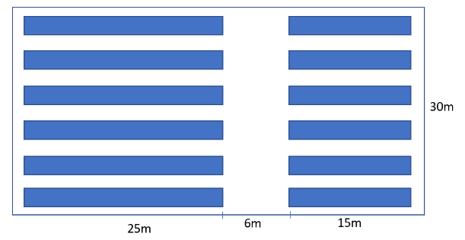

1/2

Nákres výškového profilu haly

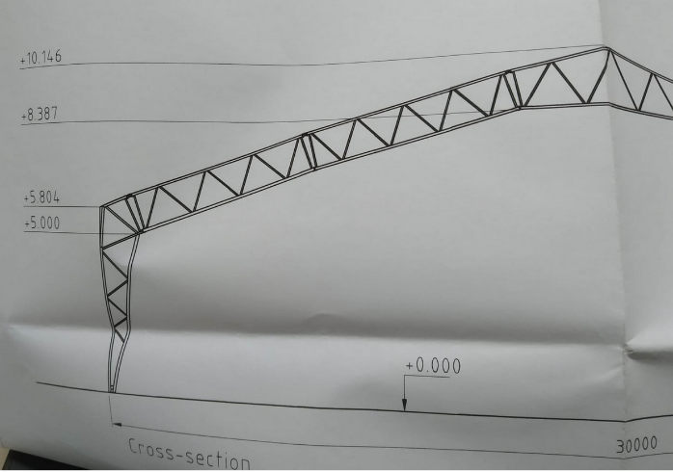

2/2